**1 уровень**

Во дворе гуляли 2 девочки. К ним пришли еще 4 девочки. Сколько девочек стало во дворе?



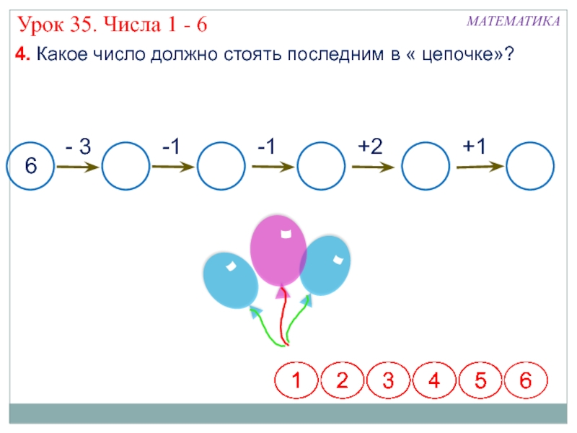**2 уровень**

**3 уровень**

В двух коробках 10 ручек. В первой коробке 4 ручки. Сколько ручек во второй коробке?



**4 уровень**

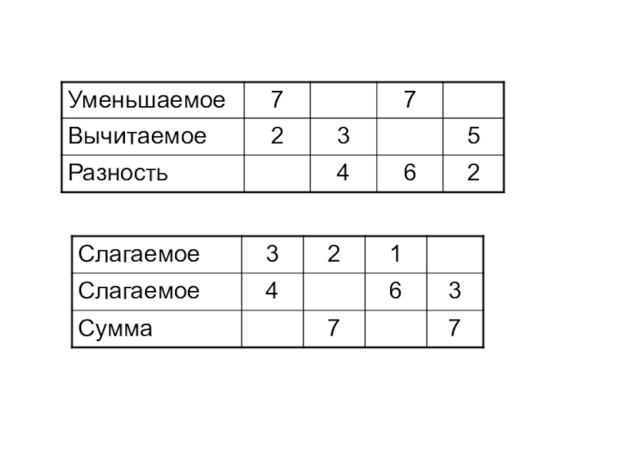

**5 уровень**

В первой вазе 6 груш, во второй – на 4 груши больше. Сколько груш в двух вазах?



**6 уровень Босс**

Три девочки собирали грибы. Первая нашла 8 грибов, вторая-7. Сколько грибов нашла третья, если всего они собрали 20 грибов?



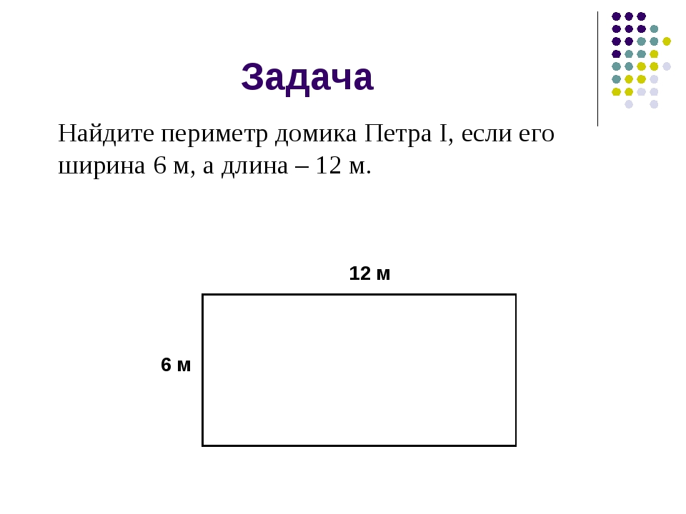

**7 уровень Финал**

Во дворе гуляли 7 девочек и 9 мальчиков. Потом 3 мальчика ушли. Сколько ребят осталось во дворе?

